

Nick Dewaele

Ruben Hawer

Massimo Montanari

Jaartaak 2012-2013

3GL

**MEX CO**

Inhoudstafel (voorbeeld)

2

3

3

3

4

4

4

5

5

7

7

8

8

9

9

Situering

Aantekkingspolen

Natuurlijke factoren

* Klimaat
* Landschap

Menselijke factoren

* Cultuur
* Evenementen
* Begeleidende factoren

Invloed op lokale bevolking

People

Planet

Profit

Kostprijs

Typering vakantie

Situering

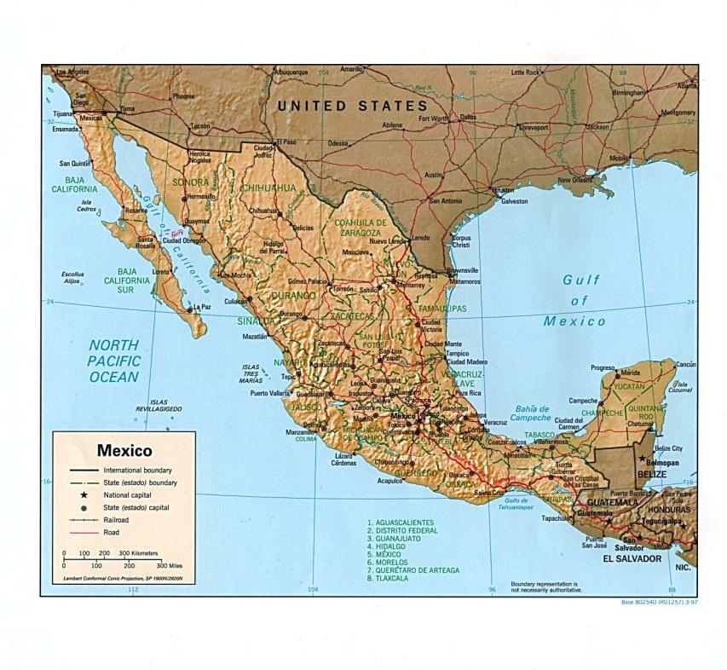bla bla bla bla bla bla blangstschr bla bla bla bla bla bla bla bla bla bla bla bla bla bla bla bla bla bla bla bla bla bla bla bla bla bla bla bla bla bla bla bla bla bla bla bla bla bla bla bla bla bla bla bla bla bla bla bla bla bla bla bla bla bla bla bla bla bla bla bla bla bla bla bla bla bla bla bla bla bla bla bla bla bla bla bla bla bla bla bla bla bla bla bla bla bla bla bla bla bla bla bla bla bla bla bla bla bla bla bla bla bla bla bla bla bla bla bla bla bla bla bla bla bla bla bla bla bla bla bla bla bla bla bla bla bla bla bla bla bla bla bla bla bla bla bla bla bla bla bla bla bla bla bla bla bla bla bla bla bla bla bla bla bla bla bla bla bla bla bla bla bla bla bla bla bla bla bla bla

bla bla bla bla bla bla bla bla bla bla bla bla bla bla bla bla bla bla bla bla bla bla bla bla bla bla bla bla bla bla bla bla bla bla bla bla bla bla bla bla bla bla bla bla

bla bla bla bla bla bla bla bla bla bla bla bla bla bla bla bla bla bla bla bla bla bla bla bla bla bla bla bla bla bla bla bla bla bla bla bla bla bla bla bla bla bla bla bla bla bla bla bla bla bla bla bla bla bla bla bla bla bla bla bla bla bla bla bla bla bla bla bla bla bla

Aantrekkingspolen

Natuurlijke factoren

Klimaat

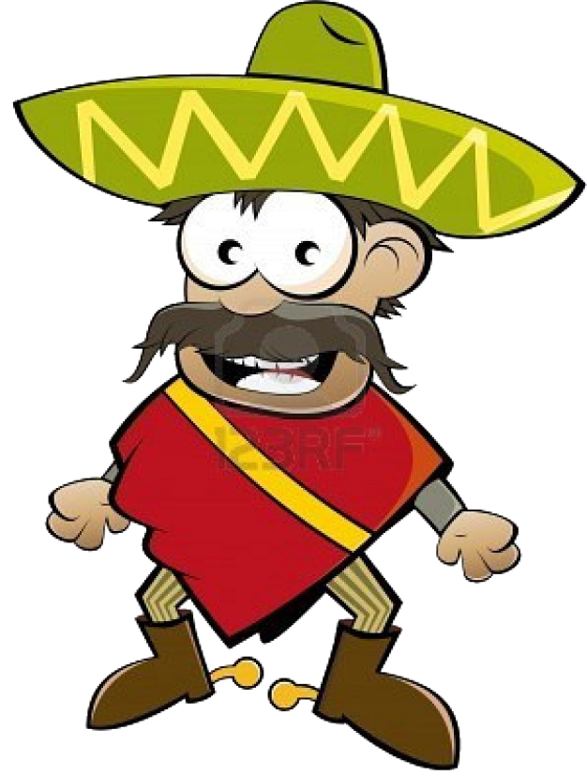bla bla bla bla bla bla bla bla bla bla bla bla bla bla bla bla bla bla bla bla bla bla bla bla bla bla bla bla bla bla bla bla bla bla bla bla bla bla bla bla bla bla bla bla bla bla bla bla bla bla bla bla bla bla bla bla bla bla bla bla bla bla

bla bla bla bla bla bla bla bla bla bla bla bla bla bla bla bla bla bla bla bla bla bla bla bla bla bla bla bla bla bla bla bla bla bla bla bla bla bla bla bla bla bla

Menselijke factoren

Cultuur

bla bla bla bla bla bla bla bla bla bla bla bla bla bla bla bla bla bla bla bla bla bla bla bla bla bla bla bla bla bla bla bla bla bla bla bla bla bla bla bla bla bla bla bla bla bla bla bla bla bla bla bla bla bla bla bla bla bla bla bla bla bla bla bla bla bla bla bla bla bla bla bla bla bla bla bla bla bla bla bla bla bla bla bla bla bla bla bla bla bla bla bla bla bla bla

Evenementen

bla

Begeleidende factoren

Bla bla

Invloed op lokale bevolking

…

